BASE DE DADES
És un sistema format per un conjunt de dades emmagatzemades que permeten, que un conjunt de programes les puguin manipular.

DADES
Són representacions informàtiques de la informació disponible, relativa als objectes del món real.

INFORMACIÓ
Considerem les dades com a fets aïllats, i quan les dades s'organitzen i es tracten, aconseguim la informació.
- Món real
- Món conceptual
- Món de les representacions

MODEL ENTITAT-RELACIÓ
Està compost per:
- Entitats
- Atributs
- Relacions
- Tipus de relacions

ENTITATS
Són els objectes del món real que conceptualitzem. Són distingibles els uns dels altres i ens poden interesar algunes de les seves propietats (els colors son entitats). Les entitats es representen en un rectangle.
Una entitat pot representar dos tipus d’objectes:
- Amb existència física: Objectes que existeixen en el món real (persona, cotxe…). Són anomenades entitats concretes.
- Amb existència conceptual: Objectes que existeixen de forma teòrica, lògica o conceptual (asignatura, software…). Són anomenades entitats abstractes.

ATRIBUTS
Són les propietats o característiques de les entitats. Els atributs es representen en cercle.
Els valors que un atribut determinat pot prendre s'anomena domini. Un tipus de dada defineix un conjunt de valors amb unes característiques comunes

Valor nul
De vegades, el valor d’un atribut és desconegut o, fins i tot, no existeix. Per representar aquesta circumstància, l’atribut en qüestió haurà d’admetre el valor nul.

EXEMPLE:
- Entitat: persona, cotxe…
- Atributs: dni, nom, data compra…
- Registres: 18263437S, 01/01/2000…

ATRIBUT IDENTIFICADOR
Atribut o conjunt d’atributs que permeten identificar inequívocament les instàncies d’una entitat s’anomena clau.
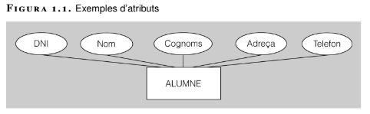

EXEMPLE
L’atribut identificador d’una persona sería el DNI; en el cas d’un cotxe sería la seva matrícula.

DOMINI DELS ATRIBUTS
Perquè un valor d’un atribut sigui vàlid, ha de pertànyer al conjunt de valors acceptables per a l’atribut en qüestió. Aquest conjunt de valors vàlids s’anomena domini.

CLAU PRIMÀRIA (PK)
Son els atributs de cada objecte que son únics i identifiquen de forma exclusiva a l’objecte. Una clau primària ha de ser:
- Única
- Inalterable
- Mai nula
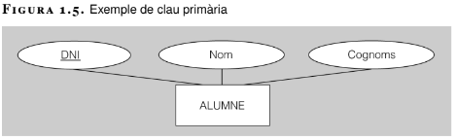

CLAU PRIMÀRIA COMPOSTA
És una combinació de dues o més atributs en una taula que es poden utilitzar per identificar de forma única cada fila de la taula. Una clau primària composta té normes:
- Utilitza la menor quantitat possible d’atributs.
- No utilitzar atributs que tendeixen a canviar.

CLAU FORÀNIA (FK)
És una clau primària en un lloc foràni. Les claus foranes:
- No han de ser úniques i es poden repetir en una taula.
- Poden haver múltiples en una entitat.
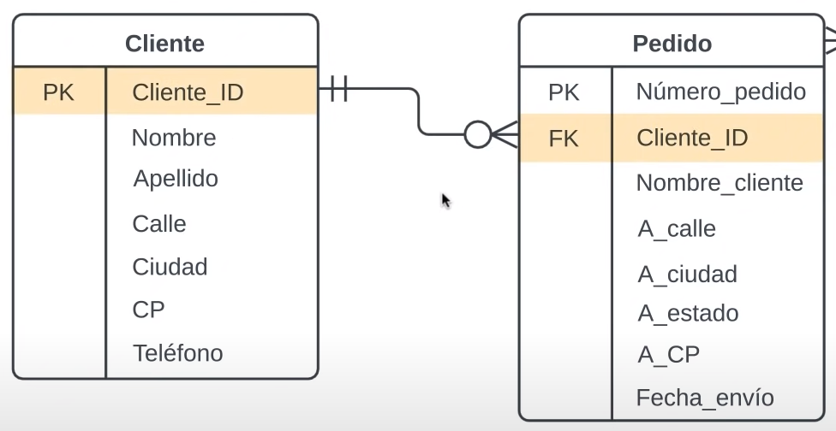

INTERRELACIONS
Són les relacions que hi pot haver entre dues o més entitats. Depèn del nombre d’entitats que aquesta associa. Es representen en un rombe.
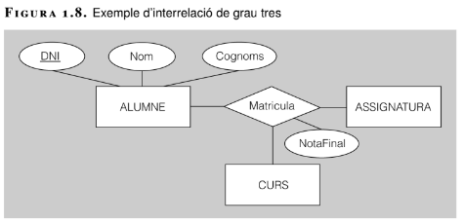

CARDINALITAT
Hi ha quatre tipus de relacions:
- 1,1: Una entitat es relaciona exclusivament amb una altre entitat. Exemple: Ordinador – Té assignat – Espai. L’ordinador té assignat un espai.
- 1,n: Una entitat es relacions amb diverses entitats. Exemple: Professor – Imparteix – Matèries. Un professor imparteix diverses matèries.
- n,n: Moltes entitats es relacionen amb moltes entitats. Exemple: Equips – Jueguen – Estadis. Els equips juguen en molts d’estadis.
